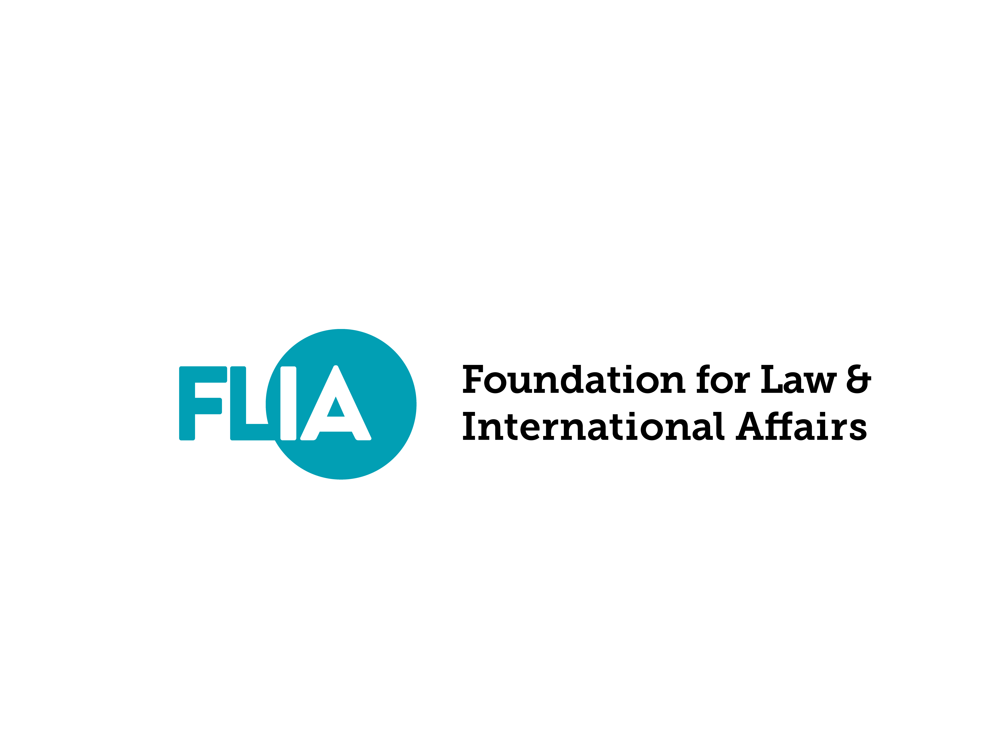

Foundation for Law and International Affairs

www.flia.org
1420 N Street NW, Suite 102, Washington, DC
Phone: (814) 777 5228
E-mail: contact@flia.org

法律与国际事务学会
“全球青年智囊计划”邀请与采访

关于“全球青年智囊计划”

法律与国际事务的交叉领域是一切全球化发展和本土化进步的先锋和护航。然而，在全球人才战略上，绝大多数媒体都将注意力投放在单纯的科技或金融领域。致力于法律和国际事务交叉领域的青年人才，并没有被赋予应有的关注和价值。因此，FLIA率先为专注于法律与国际事务领域的青年实务人士、学者和学生搭建一个专业的全球社群。
在这里，我们不仅将在社群中互相学习、汲取力量，还将帮助您建立全球联系，把您的故事和专业背景介绍给FLIA近四千人的全球成员网络和数十家合作组织，增加您在择业、出版、发表和参与国际合作中的机会。

加入“全球青年智囊计划”的福利

FLIA“全球青年智囊计划”（FLIA GlobalBrains Initiative）旨在为专注于法律与国际事务交叉领域的青年构建一个专业的全球社群。作为法律与国际事务学会“全球青年智囊计划”的成员，
1. 您将与FLIA的全球网络和其他青年人才分享您的成长故事、经历和专长。
除此之外，您还有机会：
2. 成为法律与国际事务学会学术期刊（The Foundation for Law and International Affairs Review）编委会成员。
3. 加入FLIA研究团队和咨询团队。作为FLIA研究团队或咨询团队成员，您可以
- 受邀参与FLIA的研究课题、咨询项目和其他活动；
- 原创作品将在FLIA的电子期刊和国际传播渠道（包括社交媒体）上发布和推广；
- 学术论文可获得FLIA Review的优先发表权。
4. 获得FLIA提供的兼职工作机会。
5. 每周获取法律与国际事务领域的国际会议、研究资助、实习和工作机会等相关信息。
6. 获得求职推荐或自由职业机会推荐。

资质要求

作为FLIA“全球青年智囊计划”的成员，您对FLIA不承担义务。但是为了维护社群的共同理念和专业程度，我们对加入成员有一定资质要求。您必须满足以下所有必要条件和至少两项任意条件，方可申请加入。请在您所满足的条件前打对勾。
  - 必要条件：
_______（1）无学术造假或其他不良学术和职业记录;
_______（2）持开放思想，无国别歧视；
_______（3）对法律与国际事务议题有独到见解。
  - 任意条件：
_______（1）有海外学习经历；
_______（2）在读或完成研究生或研究生以上学位；
_______（3）有参与学术研究项目经历；
_______（4）两年或两年以上的法律执业经验，或国际组织工作经验，或涉外工作经验。

接受邀请

通过签署这份邀请函，我承诺我符合要求并且愿意加入FLIA“全球青年智囊计划”。我也知晓如果被发现有任何伪造信息的行为，我将被取消该计划的成员资格。

签名：______________________________

采访内容

感谢您选择加入FLIA“全球青年智囊计划”。我们迫不及待地希望通过以下问题了解您。

注意事项：
1. 如果您希望您的采访内容得到全球传播，请用英语回答以下问题；如果您只希望在特定地区内进行传播，可以仅以当地语言或者同时用英语和当地语言回答。
2. 请将已签名的邀请函和您对采访问题的回答，以及您的简历和一张配图（配图可以是您的个人照片或其他照片，但是您应当对照片享有所有权或使用权），发送至邮箱contact@flia.org。邮件内容标题：FLIA GlobalBrains Initiative

采访问题：
1. 您的姓名、职衔、位置坐标，以及请用一句话描述您或您的职业。

2. 请您用几段话向我们讲述您的个人或职业发展故事（可参考以下问题）。
（1）您的教育/学术背景是什么？/是什么造就了今天的您？/是什么促使您选择了现在的职业？（2）在您的学习过程或职业生涯中，您取得过什么成绩？/您在业界做出过什么样的贡献？（3）您认为作为一名专业人士，您可以为世界带来什么？

3. 您希望人们如何联系您或更深入了解您？（比如：邮件，电话，社交网络，个人博客或网站页面等）

以下问题为选答问题，目的是帮助我们更全面地了解您和法律与国际事务领域的青年群体。您可以选择不回答，但如果您愿意简略地回答这些问题，我们将非常感谢。
1.帮助我们更好地匹配您与潜在的职业机会的选答问题：

- 您认为您天生就擅长的事情是什么（可与专业无关）？

- 您对十年后的自己或自己的职业发展有什么展望？

2.帮助我们更好地了解法律与国际事务领域的青年群体的选答问题：
- 您觉得什么资源或者技能可以在您的早期职业生涯中帮助您？（例如更好的导师、更多的经济支持、统计学训练等任何您认为有效的内容）

- 如果您可以在工作或学习中选择一个人做您的导师，您会选择怎样的人？

- 您会将您的哪些个人品质会带入到工作场合中？

- 您是否曾经质疑过自己对法律与国际事务这一领域的选择？如果是，是什么让您坚持下来和继续前行?

